2020年度

达州市达川区房屋征地服务中心

决算编制说明

目录

第一部分 部门概况.................................................4

一、基本职能及主要工作.................................................................................4

二、机构设置.....................................................................................................5

第二部分度部门决算情况说明........................................5

一、收入支出决算总体情况说明.....................................................................5

二、收入决算情况说明.....................................................................................6

三、支出决算情况说明.....................................................................................7

四、财政拨款收入支出决算总体情况说明.....................................................8

五、一般公共预算财政拨款支出决算情况说明.............................................9

六、一般公共预算财政拨款基本支出决算情况说明....................................12

七、“三公”经费财政拨款支出决算情况说明..............................................13

八、政府性基金预算支出决算情况说明........................................................13

九、 国有资本经营预算支出决算情况说明..................................................13

十、其他重要事项的情况说明 ..................................13

第三部分 名词解释................................................ 14

第四部分 附件.....................................................17

附件1

第五部分 附表

一、收入支出决算总表

二、收入决算表

三、支出决算表

四、财政拨款收入支出决算总表

五、财政拨款支出决算明细表

六、一般公共预算财政拨款支出决算表

七、一般公共预算财政拨款支出决算明细表

八、一般公共预算财政拨款基本支出决算表

九、一般公共预算财政拨款项目支出决算表

十、一般公共预算财政拨款“三公”经费支出决算表

十一、政府性基金预算财政拨款收入支出决算表

十二、政府性基金预算财政拨款“三公”经费支出决算表

十三、国有资本经营预算支出决算表

(注：请部门根据实际注明页码)

# 第一部分 部门概况

## 一、基本职能及主要工作

 （一）基本职能

达川区房屋征地服务中心主要工作职责是：根据区国民经济和社会发展规划、城镇化规划、产业化规划，编制全区房屋征收（拆迁）安置规划。负责拟定贯彻落实国家、省、市、区有关房屋征收(拆迁)、补偿、安置制度及规定。负责组织实施全区国有土地上房屋及建（构）筑物的征收、拆迁与补偿工作。负责指导、监督全区集体土地上房屋及建（构）筑物的拆迁、补偿工作。负责全区国有土地上和集体土地上拆迁户安置的规划、建设、分配和管理工作。负责做好区委、区政府交办的其他工作。

（二）2020年重点工作

1、加强党风廉政建设。要认真落实党风廉政建设责任制，层层签订《党建廉政责任书》，严格规范领导干部廉洁从政行为。加强对党员干部的监督，严格执行领导干部民主生活会制度、重要情况报告制度、述职述廉制度等，提高党员领导干部接受监督的自觉性。

2、狠抓作风建设。进一步加大治庸治懒力度，深入治理

干部职工中存在的“庸”“懒”“散”等不良作风，既要解决“乱作为”的问题，也要解决“不作为”、“慢作为”的问题，党员领导干部要切实履行职责，既要以身作则，率先垂范，又要敢抓敢管，令行禁止，营造良好的工作氛围。

3、严格按照区委二届三次党代会确定的目标任务，扎实推进征收拆迁和安置房建设工作。

1. 机构设置

单位构成基本情况：达川区房屋征地服务中心为一级预算单位，单位性质为事业单位。共有事业编制95人；目前工作人员95人，在编人员86人，借用1人，临工7人。

# 第二部分 2020年度部门决算情况说明

1. 收入支出决算总体情况说明

2020年度收入总计4789.21万元、支出总计21381.32万元。与2019年相比，收入减少17440.82万元、下降78.46%，支出减少23892.09万元，增加383.70%，主要变动原因是项目资金使用的是上年的财政应返还额度，没增加预算。（图1：收、支决算总计变动情况图）（柱状图）

图1.收、支决算总计变动情况图

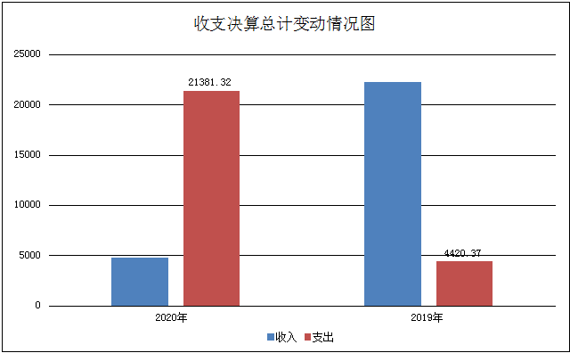

二、收入决算情况说明

2020年本年收入合计4789.21万元，其中：一般公共预算财政拨款收入989.09万元，占20.65%；政府性基金预算财政拨款收入3800.12万元，占79.35%。

（图2：收入决算结构图）（饼状图）

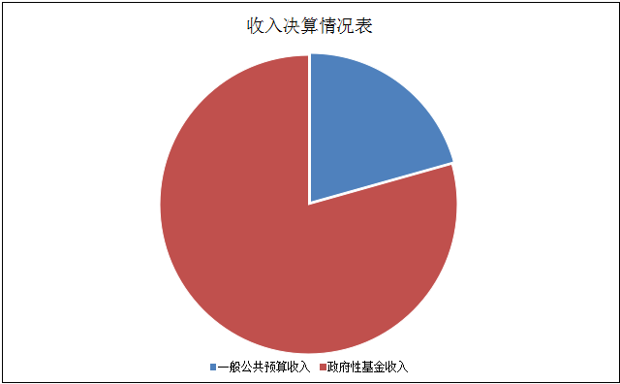

三、支出决算情况说明

2020年本年支出合计21381.32万元，其中：基本支出994.09万元，占4.65%；项目支出20387.23万元，占95.35%。

（图3：支出决算结构图）（饼状图）

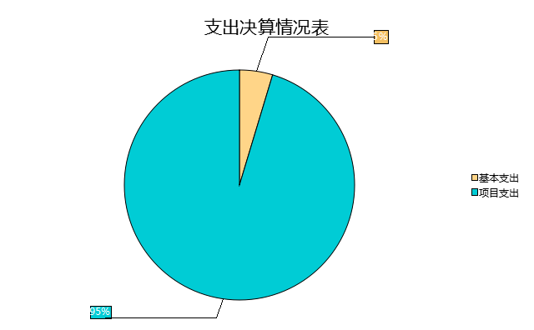

四、财政拨款收入支出决算总体情况说明

2020年度收入总计4789.21万元、支出总计21381.32万元。与2019年相比，收入减少17440.82万元、下降78.46%，支出减少23892.09万元，增加383.70%，主要变动原因是项目资金使用的是上年的财政应返还额度，没增加预算。

（图4：财政拨款收、支决算总计变动情况）（柱状图）

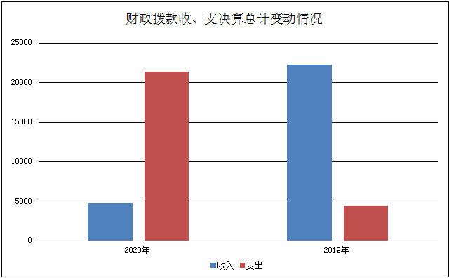

五、**一**般公共预算财政拨款支出决算情况说明

**（一）一般公共预算财政拨款支出决算总体情况**

2020年一般公共预算财政拨款支出994.09万元，占本年支出合计的4.65%。与2019年相比，一般公共预算财政拨款增加276.38万元，增长38.51%。主要变动原因是机构改革，人员的大量增大，基本费用增加。

（图5：一般公共预算财政拨款支出决算变动情况）（柱状图）

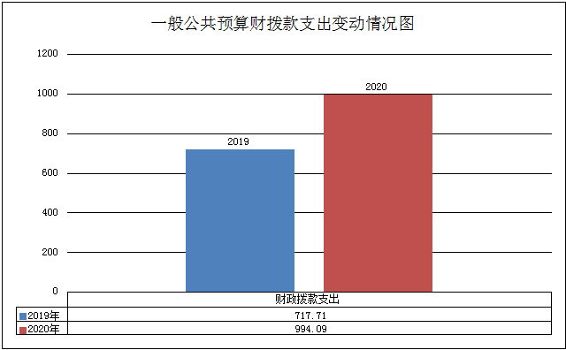

**（二）一般公共预算财政拨款支出决算结构情况**

2020年一般公共预算财政拨款支出994.09万元，主要用于以下方面:城乡社区支出779.42万元，占78.41%；**社会保障和就业（类）**支出92.91万元，占9.35%；**卫生健康支出**40.89万元，占4.11%；住房保障支出80.87万元，占8.13%。（图6：一般公共预算财政拨款支出决算结构）（饼状图）

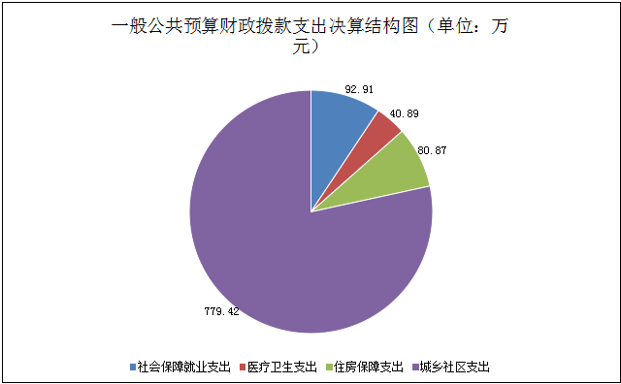

**（三）一般公共预算财政拨款支出决算具体情况**

**2020年一般公共预算支出决算数为994.09**，**完成预算132.55%。其中：**

**1.城乡社区**支出（类）城乡社区管理事务（款）其他城乡社区管理事务支出（项）**: 支出决算为779.42万元，完成预算159.72%，决算数大于预算数的主要原因是机构改革，新进人员的增加，基本支出的增大。**

**2.社会保障和就业（类）行政事业单位离退休（款）机关事业单位基本养老保险缴费支出（项）: 支出决算为92.91万元，完成预算100%，决算数等于预算数。**

**3.医疗卫生与计划生育（类）行政事业单位医疗（款）事业单位医疗（项）:支出决算为40.89万元，完成预算100%，决算数等于预算数。**

**4.**住房保障支出**（类）住房改革支出（款）住房公积金（项）:支出决算为80.87万元，完成预算100%，决算数等于预算数。**

六**、一**般公共预算财政拨款基本支出决算情况说明

2020年一般公共预算财政拨款基本支出994.09万元，其中：

人员经费985.77万元，主要包括：基本工资、津贴补贴、奖金、伙食补助费、绩效工资、机关事业单位基本养老保险缴费、职业年金缴费、其他社会保障缴费、其他工资福利支出、离休费、退休费、抚恤金、生活补助、医疗费补助、奖励金、住房公积金、其他对个人和家庭的补助支出等。  
　　日常公用经费8.32万元，主要包括：办公费、印刷费、咨询费、手续费、水费、电费、邮电费、取暖费、物业管理费、差旅费、因公出国（境）费用、维修（护）费、租赁费、会议费、培训费、公务接待费、劳务费、委托业务费、工会经费、福利费、公务用车运行维护费、其他交通费、税金及附加费用、其他商品和服务支出、办公设备购置、专用设备购置、信息网络及软件购置更新、其他资本性支出等。

七、“三公”经费财政拨款支出决算情况说明

**（一）“三公”经费财政拨款支出决算总体情况说明**

2020年“三公”经费财政拨款支出决算为0万元.

**（二）“三公”经费财政拨款支出决算具体情况说明**

“三公”经费无

八、政府性基金预算支出决算情况说明

2020年政府性基金预算拨款支出20387.23万元。

1. 国有资本经营预算支出决算情况说明

2020年国有资本经营预算拨款支出0万元。

十、其他重要事项的情况说明

**（一）机关运行经费支出情况**

2020年，房屋征地服务中心机关运行经费无

**（二）政府采购支出情况**

2020年，达川区房屋屋征地服务中心政府采购支出总额18.498万元，其中：政府采购货物支出18.498万元、占政府采购支出总额的100%。

**（三）国有资产占有使用情况**

无

**（四）预算绩效管理情况。预算绩效管理工作开展情况。**

按照预算绩效管理要求，本部门对2020年一般公共预算项目支出开展了绩效目标管理。

**1、项目绩效目标完成情况。** 2020年达州市达川区房屋征地服务中心未开展项目绩效评价。

**2、部门开展绩效评价结果。**

本部门按要求对2020年部门整体支出绩效评价情况开展自评，《达州市达川区房屋征地服务中心2020年部门整体支出绩效评价报告》见附件。

本部门未自行组织工程项目绩效评价。

1. 名词解释

1.财政拨款收入：指单位从同级财政部门取得的财政预算资金。

2.事业收入：指事业单位开展专业业务活动及辅助活动取得的收入。

3.经营收入：指事业单位在专业业务活动及其辅助活动之外开展非独立核算经营活动取得的收入。

4.其他收入：指单位取得的除上述收入以外的各项收入。

5.用事业基金弥补收支差额：指事业单位在当年的财政拨款收入、事业收入、经营收入、其他收入不足以安排当年支出的情况下，使用以前年度积累的事业基金（事业单位当年收支相抵后按国家规定提取、用于弥补以后年度收支差额的基金）弥补本年度收支缺口的资金。

6.年初结转和结余：指以前年度尚未完成、结转到本年按有关规定继续使用的资金。

7.结余分配：指事业单位按照事业单位会计制度的规定从非财政补助结余中分配的事业基金和职工福利基金等。

8、年末结转和结余：指单位按有关规定结转到下年或以后年度继续使用的资金。

**9.社会保障和就业（类）行政事业单位离退休（款） 机关事业单位基本养老保险缴费支出（项）: 指**实施养老保险制度后，按规定由单位缴纳的基本养老保险费支出**。**

**10.医疗卫生与计划生育（类）行政事业单位医疗（款）事业单位医疗（项）:指**单位基本医疗保险缴费支出**。**

11.城乡社区支出（类）城乡社区管理事务（款）其他城乡社区管理事务支出（项）：**指**单位正常运转的基本支出，包括基本工资、津贴补贴等人员经费以及办公费、印刷费、水电费等日常公用经费**。**

**12.**住房保障支出（类）住房改革支出（款）住房公积金（项）：**指**部门按人力资源和社会保障部、财政部规定的基本工资和津贴补贴以及规定比例为职工缴纳的住房公积金支出**。**

13.基本支出：指为保障机构正常运转、完成日常工作任务而发生的人员支出和公用支出。

14.项目支出：指在基本支出之外为完成特定行政任务和事业发展目标所发生的支出。

第四部分 附件

附件1

**达州市达川区房屋征地服务中心**

**2020年部门整体支出绩效报告**

区财政局：

根据《达州市达川区财政局关于开展2021年财政绩效评价工作的通知》（达川财绩效〔2021〕8号）文件要求，我单位高度重视，立即开展2020年财政绩效评价工作。现将有关情况报告如下：

一、部门（单位）概况

**（一）机构组成**

达州市达川区房屋征地服务中心按照“三定方案”内设综合办公室、财务审计股、法规监察股、征收补偿股、拆迁指导股、安置管理股。

**（二）机构职能**

达州市达川区房屋征地服务中心成立于2014年4月，属于政府管理的财政核定收支、全额补助事业单位主要负责组织实施全区国有(集体)土地上房屋及建（构）筑物的拆迁、补偿工作和拆迁户安置安置房的规划、建设、分配和管理工作。

**（三）人员概况**

达州市达川区房屋征地服务中心核定事业编制40名。由于拆迁工作量大面宽，经区委区政府研究决定于2019年新增编制55名，共计人员编制95名。截至2020年共有干部职工95名（在编人员86名，借用人员1名，临时聘用人员7名）。

二、部门财政资金收支情况

**（一）部门财政资金收入情况**

2020年达州市达川区房屋征地服务中心本年收入4789.21万元，其中：一般公共预算财政拨款收入989.09万元，政府性基金财政拨款3800.12万元。

**（二）部门财政资金支出情况**

2020年达州市达川区房屋征地服务中心本年支出21381.32万元，基本支出994.09万元，项目支出20387.23万元。

**（三）部门财政收入结转结余情况**

2020年本级单位结转下年资金11815.79万元。

1. **部门整体预算绩效管理情况**

**（一）预决算编制情况**

**1、预算编制**

按照区财政局2020年部门预算编制通知要求，按时完成部门年初预算编制工作。在编制过程中，认真核实单位实际财政供养人数和单位实有编制情况，正确编制人员经费和公用经费等，做到尽量细化项目资金支出预算范围和科目，及时上报相关股室进行审核。

**2、认真编制部门年度决算报表**

按照政府收支分类科目和财务报表支出情况编制部门决算，决算收入、支出口径与财政局国库股、预算股和投资股以及财政大平台核对无误，报表编制无差错。认真开展部门年度决算报表编制工作，并全面及时完成任务。

**（二）执行管理情况**

**1、部门预算执行进度情况**

按《预算法》和财政有关规定，职工工资等人员经费按月发放，公务费按月申报，项目支出按项目实施情况经我单位和区财政审核无误后按项目进度拨付。在支付方式上，工资和项目资金实行财政直接支付；公用经费根据资金用途选择财政直接支付、申请授权支付，并尽量采取公务卡支付或转账支付。

**2、预算约束刚性情况**

在执行各项资金预算中，严格按照中央、省、市、区各级财务规定，管好、用好每笔资金。在专项项目资金使用过程中，严格按照项目资金管理办法的规定做好项目实施和监管，切实做到专款专用，从而发挥好项目资金对项目实施的促进作用；对涉及专项资金支出额度较大时，必须严格按照政府建设项目规定进行验收合格后，根据“三重一大”的规定召开专题会议研究同意后方能按资金拨付程序付款，杜绝违规违法事件的发生。

**3、行政运行成本控制情况**

认真开展厉行节约反对浪费规定学习的同时，倡导全体机关工作人员弘扬艰苦奋斗、勤俭节约的优良作风，进一步推进建设节约型机关。严格执行中央八项规定、省、市十项规定，着力控制“三公”经费预算支出。全年无因公出国（境）费用支出；精减会议活动，减少会议费支出；严格执行党政机关厉行节约反对浪费条例，加强内部财务管理。

**（三）综合管理情况。**

**1、政府采购实施情况**

按照《预算法》和《政府采购法》规定编制政府采购预算和实施政府采购计划，按规定做好备案工作。本年政府采购预算为20万元，2020年政府采购实际执行18.498万元，全部为货物类采购，实际执行占政府采购预算的92.49%。

**2、资产管理**

我单位固定资产实行“统一管理，分级负责”。设置固定资产的管理部门，统一建账、核算，统一登记、监督管理和维修。各科室是固定资产的使用部门，并负责固定资产的保管和使用。同时，根据《行政事业单位资产清查核实管理办法》开展了资产清查工作。已将所有资产全部录入行政事业单位资产管理系统，并指定专人负责管理系统。启动全单位资产清查，并将资产清查结果与实物完全。安排专人负责国有资产清查及报表上报工作。在资产清查结束后，已上报清查报表、清查工作报告等国有资产报表数据。

**3、内控制度管理**

建立健全内部控制管理制度，完善内部收支预算制度、政府采购制度、会议制度、固定资产管理制度、项目质量管理、内部审计等一系列内部管理制度。严格执行财务管理制度，强化项目资金管理和使用。结合部门实际制定了内控管理制度，严格遵守国家、省、市财务管理法律法规，本着勤俭节约原则，管理好用好每笔资金。杜绝违规违法事件的发生。财务活动接受审计、财政、纪检监察等部门的监督检查。

**4、信息公开**

按照相关规定，落实工作人员按要求对单位信息进行了公开，确保公开透明。

**5、绩效管理**

按照区财政局要求对单位开展整体绩效评价，按要求向财政部门报送自评报告等相关绩效信息。

**6、依法接受财政监督情况**

按照财政部门相关要求，开展了2020年度财政监督检查的自查自纠工作，对单位的账务进行全面梳理自查，并报送了自查自纠报告及报表。

**（四）整体效益**

达州市达川区房屋征地服务中心2020年认真履行好部门职能职责，全面保障了机关日常正常运转，圆满完成了区委、区政府下达的各项目标任务。

四、自评结论及建议

**（一）评价结论**

总体看，我单位预算编制及执行决算较为准确，支出管理较为规范，财务管理制度较完善，部门整体绩效较好，自评得分为 84分。

**（二）存在问题**

**1、**部分项目资金兑现不及时。因我中心拆迁项目较多，涉及房屋征收拆迁补偿资金到位不及时的原因，导致年底部分支出未及时支付。

**2、**内控制度管理质量有待提高。内控制度涉及的范围缺乏全面性，未能包括所有人员和业务环节，更多的是仅局限于财务管理制度的制定，对内控的运行和监督等问题缺乏全面性，内控发挥不出应有的效果。

**（三）改进措施**

统一思想，高度重视支出绩效自评工作，进一步提高预算编制质量，强化资金财务管理；完善内控管理制度；加快推进公务卡的使用，让公务结算更加规范高效。

第五部分 附表

## 一、收入支出决算总表

## 二、收入决算表

## 三、支出决算表

## 四、财政拨款收入支出决算总表

## 五、财政拨款支出决算明细表

## 六、一般公共预算财政拨款支出决算表

## 七、一般公共预算财政拨款支出决算明细表

## 八、一般公共预算财政拨款基本支出决算表

## 九、一般公共预算财政拨款项目支出决算表

## 十、一般公共预算财政拨款“三公”经费支出决算表

## 十一、政府性基金预算财政拨款收入支出决算表

## 十二、政府性基金预算财政拨款“三公”经费支出决算表

## 十三、国有资本经营预算支出决算表